Communiqué de presse
Dornbirn, novembre 2011

Une présentation moderne
Zumtobel se met en ligne avec une nouvelle page Web

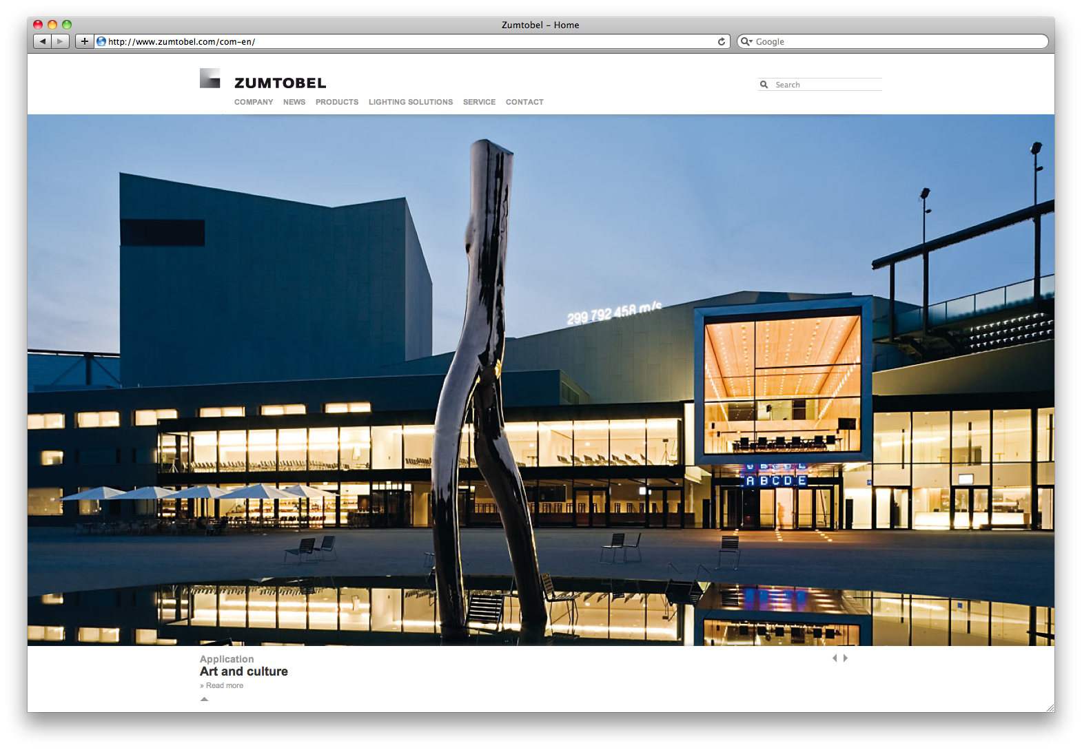
Pionnier de l’innovation, Zumtobel colle à son époque, même dans le monde du numérique. En effet, depuis fin novembre, le fabricant de luminaires se présente avec une nouvelle page Web. Et il ne fallait pas seulement que son design soit moderne, elle devait être très conviviale également.

La nouvelle page Web s’intègre harmonieusement à la stratégie globale de cette entreprise internationale. Ses objectifs principaux d’être à la fois simple, informative et divertissante sont désormais atteints avec cette présentation en ligne moderne.

La nouvelle page Web présente des commandes de menu claires et une navigation intuitive dans ses divers contenus. Pour la partie très dense des produits notamment, on a veillé à ce que l’utilisateur voit directement sur une seule page toutes les informations sur le produit recherché.

La recherche facile des informations actualisées sur les produits et sur l’entreprise est assurée par une fonction de recherche performante à laquelle s’ajoute la navigation clairement structurée. Dès la saisie de l’initiale d’un mot clé, famille de produit ou référence par exemple, la fonction auto suggestion affiche une liste illustrée avec les résultats de la recherche. Pour le visiteur du site, cela représente un temps d’acquisition de l’information nettement plus court et accélère le processus de traitement.
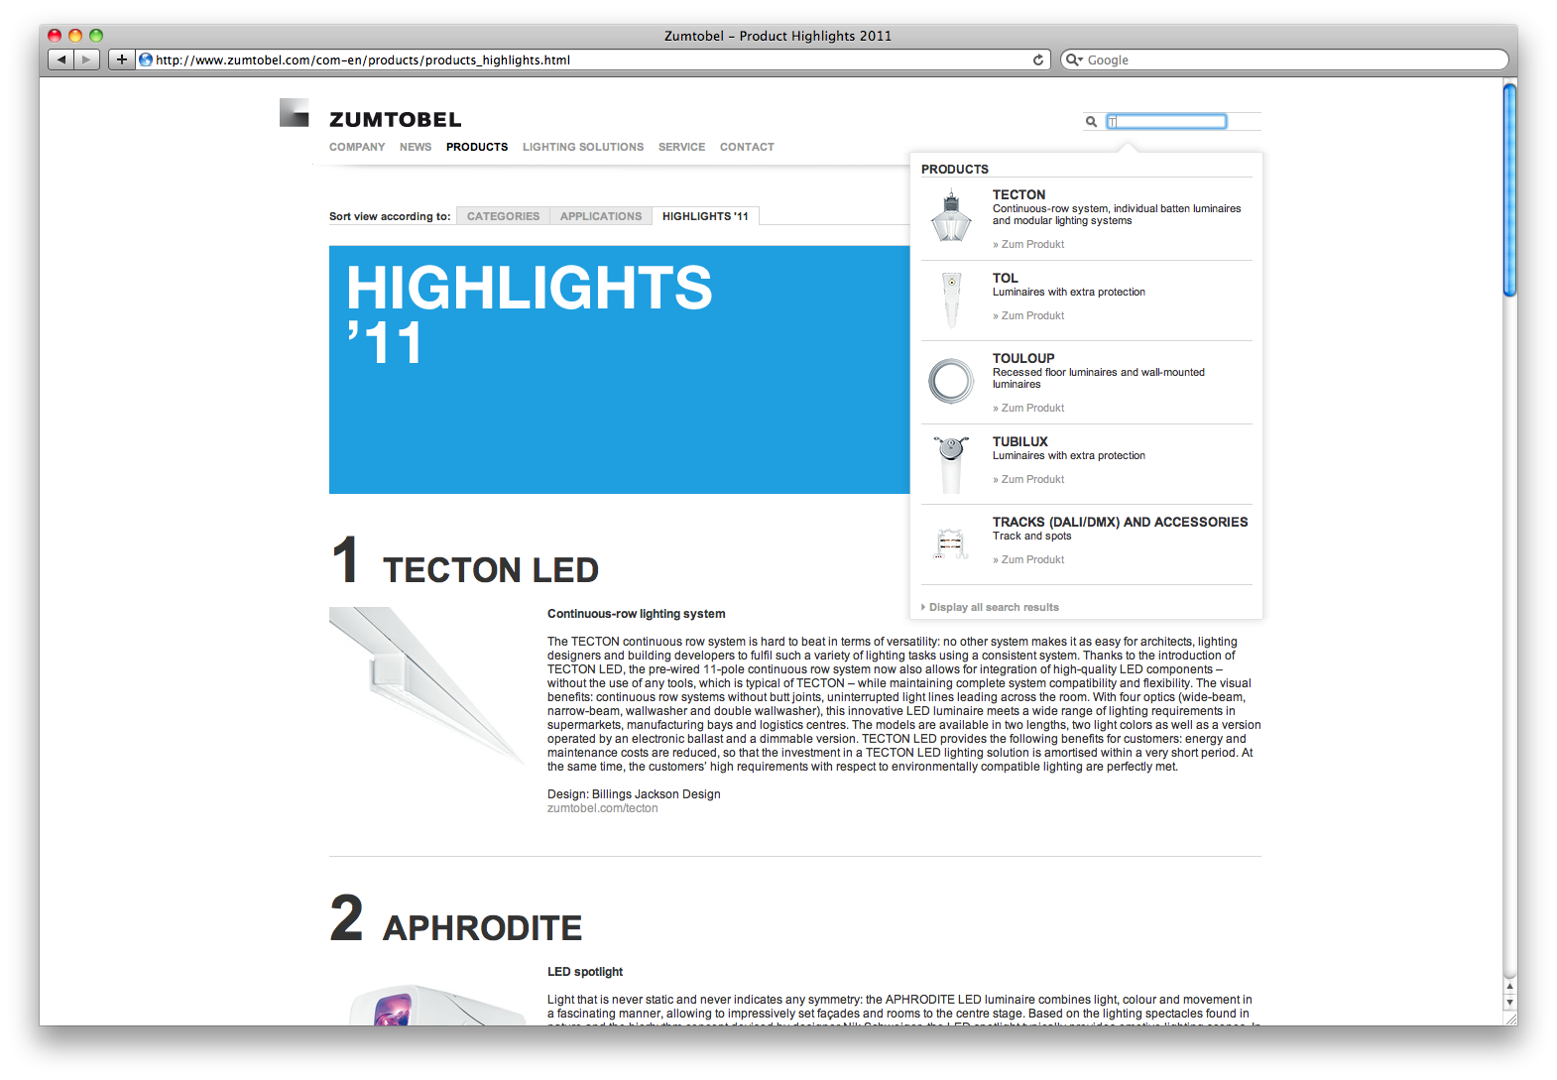
Mais le facteur divertissement n’en reste pas moins un critère important sur une page Web : pour cela, Zumtobel mise avant tout sur les galeries de photos grand format et sur des éléments interactifs, tels que les vidéos et les animations. Même la carte interactive mondiale de référence, appelée « Map of Light », est intégrée à la nouvelle page Web. Elle présente des projets réalisés dans le monde entier. L’utilisateur peut naviguer de manière autonome sur la carte du monde, étudier certaines solutions d’éclairage et les télécharger au format PDF. La page Web est conçue avec de nombreuses fonctions de téléchargement qui permettent au visiteur de télécharger facilement les contenus qui l’intéressent et de les enregistrer localement.
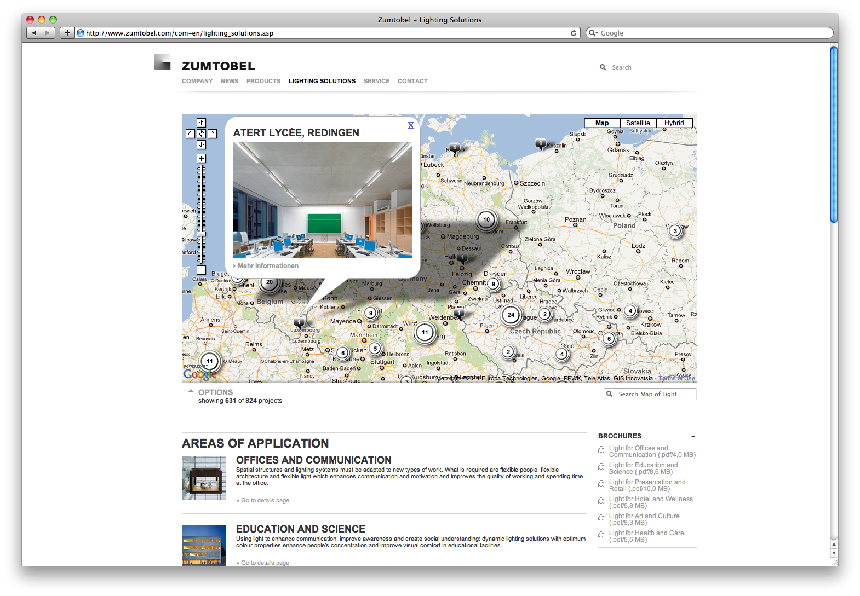
La nouvelle présentation Web est entièrement basée sur des formats standard modernes de type HTML 5 et elle est donc parfaitement adaptée pour les iPad et les terminaux mobiles. Par ailleurs, le catalogue complet des produits est conçu pour une utilisation mobile. Il suffit à l’utilisateur d’appeler la page http://mobile.zumtobel.com (ou celle du pays correspondant : http://mobile.zumtobel.de par exemple) dans le navigateur de l’appareil mobile. Cette fonction permet aux architectes, aux concepteurs et aux installateurs, où qu’ils soient, d’accéder à tout moment aux informations importantes sur les produits.

Lors de la réalisation, on a également réfléchi à une utilisation cross-média de sorte qu’il soit possible d’accéder au catalogue des produits en ligne directement par les codes QR figurant sur les brochures, les catalogues ou les emballages des produits.
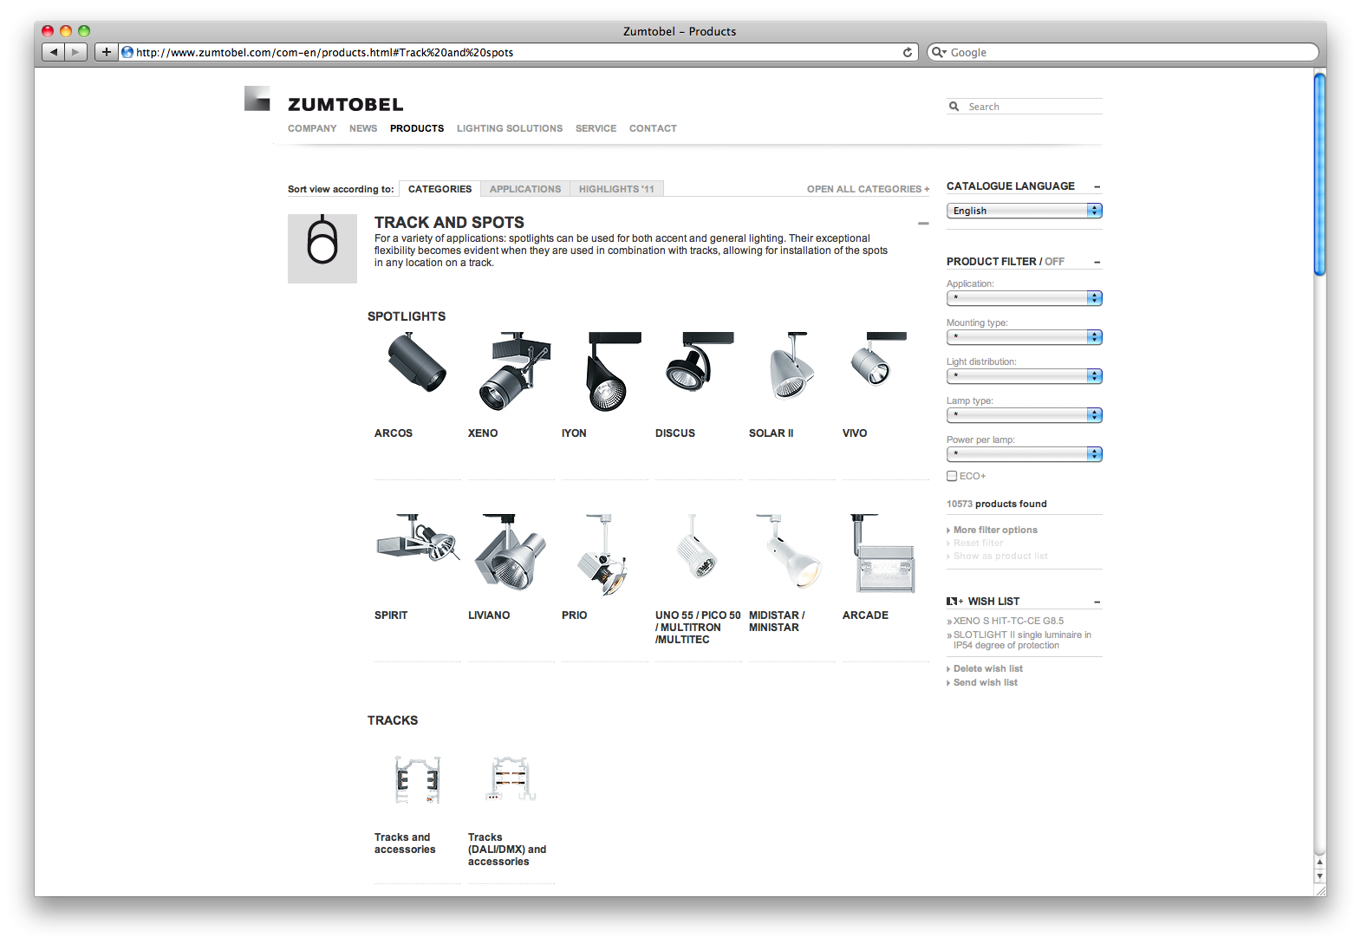
La page Web anglais-allemand www.zumtobel.com est déjà entièrement réalisée dans la nouvelle présentation. Les pages des pays également pour l’Autriche (www.zumtobel.at), l’Allemagne (www.zumtobel.de) et la page suisse bilingue (www.zumtobel.ch) sont accessibles dès maintenant. Toutes les pages des pays vont être réalisées progressivement. Pour le salon light+building d’avril 2012 la nouvelle page Web devra donc être accessible dans les principales langues, à savoir l’allemand, l’anglais, l’italien, le français et le néerlandais.

Zumtobel. La lumière.

Légende des illustrations :
B1_ Grâce à la transposition avec les formats standard modernes tels que le HTML 5, il est possible également d’appeler la présentation Web depuis un iPad ou des terminaux mobiles.

B2_ Pour la partie très dense des produits notamment, on a veillé tout spécialement à ce que l’utilisateur voit directement sur une seule page toutes les informations sur le produit recherché.

B3_ Les visiteurs du site Web peuvent se laisser inspirer par les galeries de photos grand format, par des éléments interactifs comme les vidéos et les animations et par les solutions d’éclairage qu’ils trouveront sur la « Map of Light », la carte mondiale de référence.

B4_ Une structure de navigation claire et une recherche performante raccourcissent le temps d’acquisition des informations sur la nouvelle page Web.

Publication sans droit d’auteur avec la mention Zumtobel

Pour toute information complémentaire :
Zumtobel Lighting GmbH
Nadja Frank
PR Manager

Schweizer Strasse 30
A-6851 Dornbirn
Tél. : +43-5572-390-1303
Fax : +43-5572-390-91303
e-mail : nadja.frank@zumtobel.com
www.zumtobel.com

